23.08.2023
INSTRUCCIONES SOLICITUD PETICIONES Y CAMBIO DE ESTADO
1) Accés aplicació: https://gvborses.gva.es/gvborses
2) Seleccione l'organisme.
3) En la pantalla de benvinguda a la cantonada dreta tenim el menú PETICIONS, premem.
- A la cantonada davall de peticions hi ha un botó amb un + per a sol·licitar una nova petició.
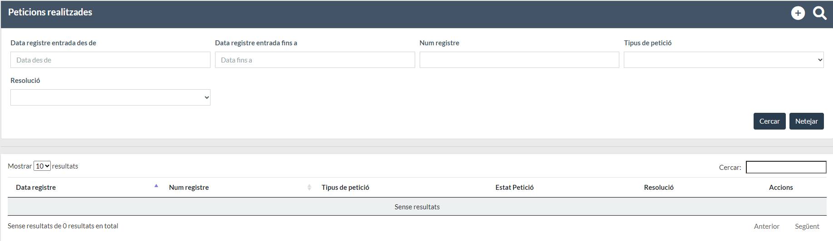
5) Tipus de petició: Apareix un desplegable i triem una de les següents accions:
a. Dades Personals: Triar quan volem canviar les següents dades DNI, Nom i cognoms, Data de naixement, Nacionalitat. S'acredita amb un document oficial DNI o NIE.
b. Estat en bossa: Triar quan volem canviar l'estat en una determinada bossa. Ens apareix un desplegable on triem la bossa que volem canviar l'estat. En cas de cessament del lloc adjuntar el cessament o carta de cessament.
c. Grau de diversitat funcional: Triar quan es reconega un grau de diversitat funcional a partir del 33%. S'acredita amb la resolució de reconeixement del grau.
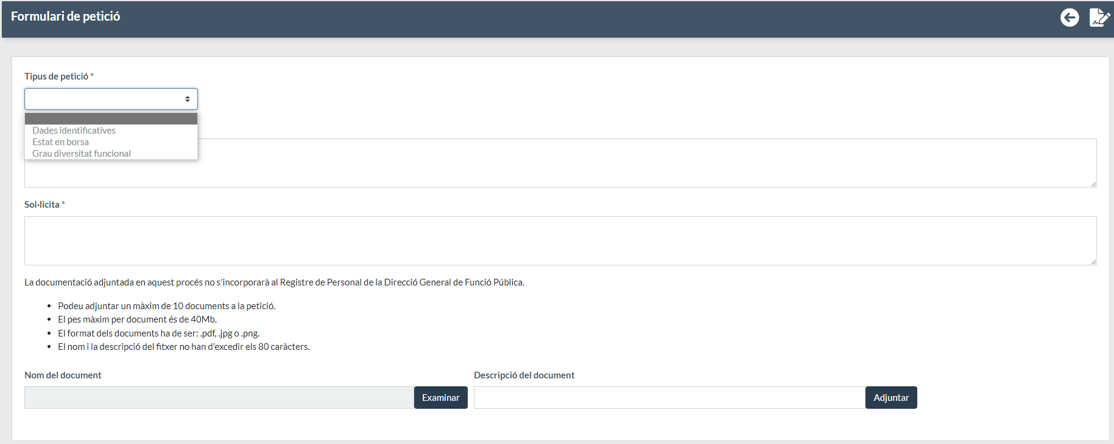
6) Una vegada triat el tipus de petició emplenar els camps de *Expone i Sol·licita pujar la documentació necessària per a acreditar si el requereix el tipus de petició.
7) Quan triem el Tipus de petició sobre Estat en Borsa, apareix un desplegable amb les bosses en les quals estem inscrits, i triem la bossa on volem canviar d'estat.
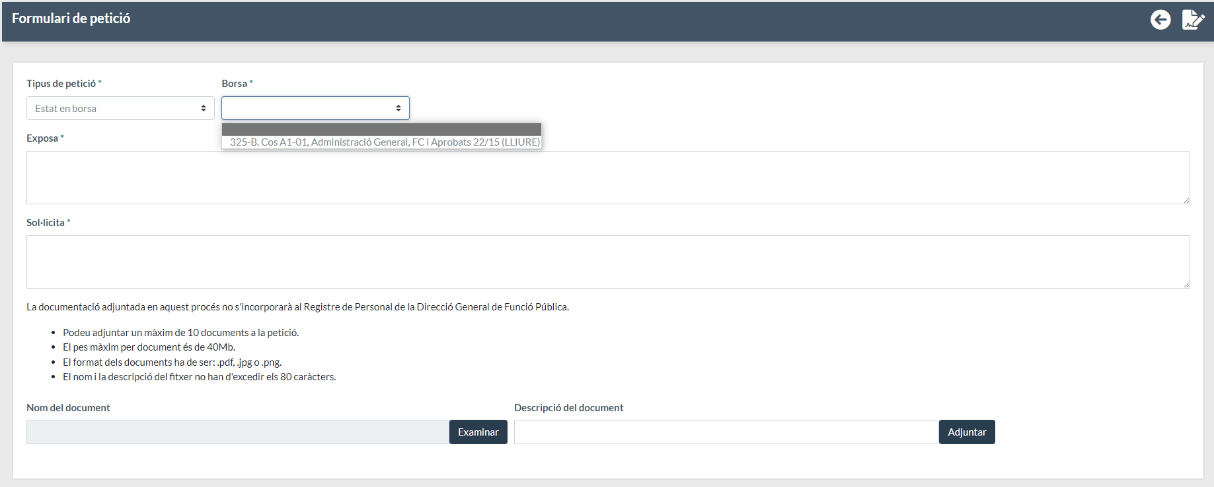
- Una vegada emplenat el formulari de petició presentarà la sol·licitud prement la icona assenyalada en la següent imatge.
- Per a veure la resolució d'aquesta petició podrà consultar en la següent pantalla:

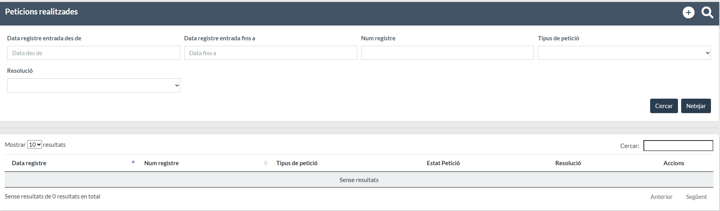
En aquesta pantalla es mostraran totes les peticions realitzades, l'Estat de la Petició i la seua Resolució.
IMPORTANT:
Totes les peticions referents a les bosses gestionades per GVborses es tramitaran per aquest aplicatiu.
Acces aplicació: https://gvborses.gva.es/gvborses

